ΚΑΡΤΕΛΑ καρδιολογικου ελεγχου

|  |  |
| --- | --- |
| καρτα2 | **Ημ/νια:** {{ date }}  **---**  **{{ owner }}**  **« {{ petName }} »**  {{ breed }}  {{ sex }} {{weight }} kg  Ηλικία: {{age}} |

**Θεόδωρος Σινάνης DVM, MSc**

*Κτηνίατρος, Απόφοιτος Α.Π.Θ.,*

*Μεταπτυχιακό δίπλωμα ειδίκευσης στην εσωτερική Παθολογία ζώων συντροφιάς.*

*Μετεκπαιδευθείς στην Καρδιολογία-Υπερηχοκαρδιογραφία των ζώων συντροφιάς*

*στην καρδιολογική μονάδα της Εθνικής Κτηνιατρικής Σχολής του Παρισίου.*

*(École Nationale Vétérinaired'Alfort)*

*Μέλος Ευρωπαϊκού Κολλεγίου Καρδιολόγων - κτηνιάτρων*

**Σχόλια**

**Ιστορικό:**

* Παραπέμπων κτηνίατρος: **{% if referVet %}{{ referVet}}{% else %}-{% endif %}.**
* {% if cardiologicalAnalysis %} {{cardiologicalAnalysis.timeMenu}}ος καρδιολογικός έλεγχος σε {{cardiologicalAnalysis.age}} {% endif %} με υπερτροφική μυοκαρδιοπάθεια και αριστερή συμφορητική καρδιακή ανεπάρκεια (με πλευριτική και περικαρδιακή συλλογή).
* Προηγούμενη εξέταση: {{preTests}} {% if historic %} {% for moment in historic %}
* {{ moment }}{% endfor %}
* {% endif %}Ακτινολογικός έλεγχος θώρακα: {{radiologicalChestAnalysis}}
* Φαρμακευτική αγωγή μέχρι σήμερα: {% if medication %}{% for med in medication %} **{{med.medicationGreekMenu}}** ({{med.doseNumber}} {{med.unitOfMeasurementMenu}} {{med.doseMenu}}), {% endfor %}{% else %}**ουδεμία**{% endif %}**.**

**Κλινικά ευρήματα:**

* Ακροαστικά ευρήματα:{% if rythm %} {{rythm}}{% if auditoryFindings %}{{auditoryFindings.systolicGreekMenu}}, {{auditoryFindings.degreeGreekMenu}}, {{auditoryFindings.auscultationGreekMenu}} τύπου φύσημα, με σημείο μέγιστης ακροασιμότητας στο {{auditoryFindings.auditoryGreekMenu}}, στην {{auditoryFindings.heartGreekMenu}} της καρδιάς, στο ύψος της {{auditoryFindings.valveGreekMenu}}. {% else %}
* Δεν εντοπίζεται φύσημα ή άλλος παθολογικός ήχος. {% endif %} {% else %} {% if auditoryFindings %} {{auditoryFindings.systolicGreekMenu}}, {{auditoryFindings.degreeGreekMenu}}, {{auditoryFindings.auscultationGreekMenu}} τύπου φύσημα, με σημείο μέγιστης ακροασιμότητας στο {{auditoryFindings.auditoryGreekMenu}}, στην {{auditoryFindings.heartGreekMenu}} της καρδιάς, στο ύψος της {{auditoryFindings.valveGreekMenu}}. {% else %}δεν εντοπίζεται φύσημα ή άλλος παθολογικός ήχος. {% endif %} {% endif %}
* {{auditoryLung}}
* {{cough}}
* {{heartRate}}
* {% if mucous %}{% if mucous**==**’ΔΕ.’ %}Χροιά βλεννογόνων: {{ mucous }} {% else %}{{mucous}} {% endif %} {% endif %}
* {% if dental %}{% if dental **==**’ΔΕ.’ %}Οδοντική τρυγία: {{ dental }} {% else %}{{ dental }} {% endif %} {% endif %}
* {{bodyWeight}}.
* {{lymph}}

 **Αποτελέσματα**

Η εξέταση πραγματοποιήθηκε με καρδιολογικές μονοκρυσταλλικές κεφαλές phased array (P 2-9 & P 1-5 mHz).

{% if PDF %}

|  |  |  |  |  |
| --- | --- | --- | --- | --- |
| **Παράμετροι** | |  | **Παράμετροι** |  |
| RVDd | {% if PDF.RVDd %}{{PDF.RVDd}}{% else %}4,7{% endif %} mm | | Ao Vmax | {% if PDF.AoVmax %}{{PDF.AoVmax }}{% else %}0,83{% endif %} m/s |
| IVSd | {% if PDF.IVSd %}{{PDF.IVSd }}{% else %}6{% endif %} mm | | P Vmax | {% if PDF.PVmax %}{{PDF.PVmax }}{% else %}1,01{% endif %} m/s |
| LVDd | {% if PDF.LVDd %}{{ PDF.LVDd }}{% else %}12,9{% endif %} mm | | Ant. mitral leaflet | - mm |
| PWd | {% if PDF.PWd %}{{ PDF.PWd }}{% else %}6,7{% endif %} mm | | Post. mitral leaflet | - mm |
| IVSs | {% if PDF.IVSs %}{{ PDF.IVSs }}{% else %}7,8{% endif %} mm | | IVs end-diastole SA | 8,4 mm |
| LVDs | {% if PDF.LVDs %}{{ PDF.LVDs }}{% else %}6,6{% endif %} mm | | Mitral E/A wave | {% if PDF.MitralE %}{{PDF.MitralE }}{% else %}1,17{% endif %}/{% if PDF.Awave %}{{PDF.Awave }}{% else %}0,24{% endif %} ({% if PDF.MVEA %}{{PDF.MVEA }}{% else %}4,87{% endif %}) {% if PDF.DT %}{{PDF.DT }}{% else %}26{% endif %} ms |
| PWs | {% if PDF.PWs %}{{ PDF.PWs }}{% else %}9,5{% endif %} mm | | RA/LA | 13,8/14,9 mm |
| FS | {% if PDF.FS %}{{ PDF.FS }}{% else %}49{% endif %} % | | Mit. Reg. Vmax | {% if PDF.MRVmax %}{{PDF.MRVmax }}{% else %}-{% endif %} m/s |
| LA- Ao | {% if PDF.LA %}{{ PDF.LA }}{% else %}14,4{% endif %}-{% if PDF.Ao %}{{ PDF.Ao }}{% else %}10,3{% endif %} mm | | Tric. Reg. Vmax | {% if PDF.TRVmax %}{{PDF.TRVmax }}{% else %}-{% endif %} m/s |
| LA/Ao | {% if PDF.LAAo %}{{ PDF.LAAo }}{% else %}1,39{% endif %} | | PT/Ao | 1 |

{% endif %}

## Ερμηνεία υπερηχογραφικής εξέτασης

Περιγραφή: ac387 **Δεξιά παραστερνική και διακοιλιακή λήψη στο επίπεδο των θηλοειδών μυών (m-mode):**

* Μέτρια πάχυνση του ελεύθερου τοιχώματος της αριστερής κοιλίας καθώς και του μεσοκοιλιακού διαφράγματος.
* Φυσιολογική κινητικότητα και συσπαστικότητα της αριστερής κοιλίας.
* Φυσιολογικές διαστάσεις της δεξιάς κοιλίας.

Περιγραφή: ac387 **Χαρακτηριστικά αριστερού κόλπου:**

* Φυσιολογικές διαστάσεις στον αριστερό κόλπο κατά το τέλος της συστολής.
* Παρουσία ήπιου αναγωγικού όγκου αίματος στον αριστερό κόλπο διαμέσου της μιτροειδούς βαλβίδας, κατά την εξέταση με έγχρωμο Doppler.

ac387 **Δεξιά παραστερνική και διαορτική λήψη:**

* Φυσιολογική απεικόνιση της πνευμονικής βαλβίδας.
* Φυσιολογική ροή πριν και κατά την πνευμονική βαλβίδα και φυσιολογική μέγιστη ταχύτητα ροής.
* Απουσία αναγωγής στην πνευμονική βαλβίδα.

** Δεξιά παραστερνική λήψη τεσσάρων & πέντε κοιλοτήτων:**

* Φυσιολογικές διαστάσεις δεξιού κόλπου.
* Παρατηρείται πάχυνση του μεσοκοιλιακού διαφράγματος στο χώρο εξώθησης της αριστερής κοιλίας, αμέσως πριν την είσοδο της αορτής, κατά το τέλος της διαστολής (**8,4** mm).
* Η εξέταση με έγχρωμο Doppler αναδεικνύει στροβιλισμό του αίματος στο χώρο εξώθησης της αριστερής κοιλίας κατά την είσοδό του στην αορτή καθώς και μέτρια αναγωγή στον αριστερό κόλπο.

ac387 **Αριστερή παραστερνική λήψη τεσσάρων & πέντε κοιλοτήτων:**

* Στροβιλώδης ροή με φυσιολογική μέγιστη ταχύτητα ροής στην αορτή.
* Αυξημένη συσπαστικότητα της αριστερής κοιλίας.
* {% if flow %}{{ flow |e}} {% else %}Ιδιαίτερα υψηλό Ε κύμα διαμιτροειδικής ροής και οριακά ανιχνεύσιμο Α κύμα. Το εύρημα αυτό είναι συμβατό με διαστολική δυσλειτουργία 3ου σταδίου (περιοριστικό μοτίβο).{% endif %}
* Δεν παρατηρείται αναγωγή αίματος στον δεξιό κόλπο διαμέσου της τριγλώχινας βαλβίδας.

Περιγραφή: ac387 **Άλλες παρατηρήσεις:**

* Απουσία περικαρδιακής συλλογής.
* Απουσία πλευριτικής συλλογής.
* Απουσία στοιχείων ορατού θρόμβου.
* **Ηλεκτροκαρδιογράφημα**: {% if ecg %} {% for egc in ecg %}
* {{ egc }} {% endfor %}

{% else %}

* Φλεβοκομβική ταχυκαρδία.

{% endif %}

### images Συμπεράσματα

* O/H {{petName}} δείχνει βελτιωμένη εικόνα **υπερτροφικής μυοκαρδιοπάθειας** άνευ πλευριτικής συλλογής, με υπερτροφία του ελεύθερου τοιχώματος της αριστερής κοιλίας και του μεσοκοιλιακού διαφράγματος στο χώρο εξώθησης της αριστερής κοιλίας, με διάταση του αριστερού κόλπου, αριστερή συμφορητική καρδιακή ανεπάρκεια, αρτηριακή θρομβοεμβολή {% if AddOn %}{{AddOn}}{% else %}{% endif %}.
* Η υπερτροφική μυοκαρδιοπάθεια είναι η συχνότερη μυοκαρδιοπάθεια της γάτας και απαντάται σχετικά συχνά με διάφορες μορφές και υποτύπους σε ηλικιωμένες γάτες (κυρίως) με ή χωρίς σχετική συμπτωματολογία. Δεν είναι ιάσιμη, ωστόσο επιχειρείται βελτίωση της λειτουργίας του μυοκαρδίου και αποτροπή-καθυστέρηση της εμφάνισης συμφορητικής καρδιακής ανεπάρκειας.
* Οι ιδιοκτήτες θα πρέπει να έχουν υπόψη ότι η καρδιοφαρμακευτική αγωγή θα μεταβάλλεται ανάλογα με την ανταπόκριση του γάτου και τα ευρήματα από τις επανεξετάσεις και πως η χορήγηση των φαρμάκων θα γίνεται εφ’όρου ζωής και χωρίς παύσεις.
* Συστήνεται ένας επανέλεγχος σε {% if checkUp %} {% for che, months, years in checkUp %}{{che}} μήνες (**{{months}} {{years}}**) {% endfor %} ή νωρίτερα σε περίπτωση ανάγκης. {% else %}6 μήνες (**Σεπτέμβριος 2020**) ή νωρίτερα σε περίπτωση ανάγκης.{% endif %}

{% if medication2 %}

* Φαρμακευτική αγωγή: {% for med2 in medication2 %}

1. **{{med2.medication2GreekMenu}}** ({{med2.doseNumber}} {{med2.unitOfMeasurementMenu}} {{med2.doseMenu}}) {% endfor %} {% else%}

* Φαρμακευτική αγωγή: **δεν συστήνεται.**

{% endif %}

**Με εκτίμηση, ο διενεργήσας την εξέταση:**

**Θεόδωρος Σινάνης**

[theodsin@hotmail.com](mailto:theodsin@hotmail.com)

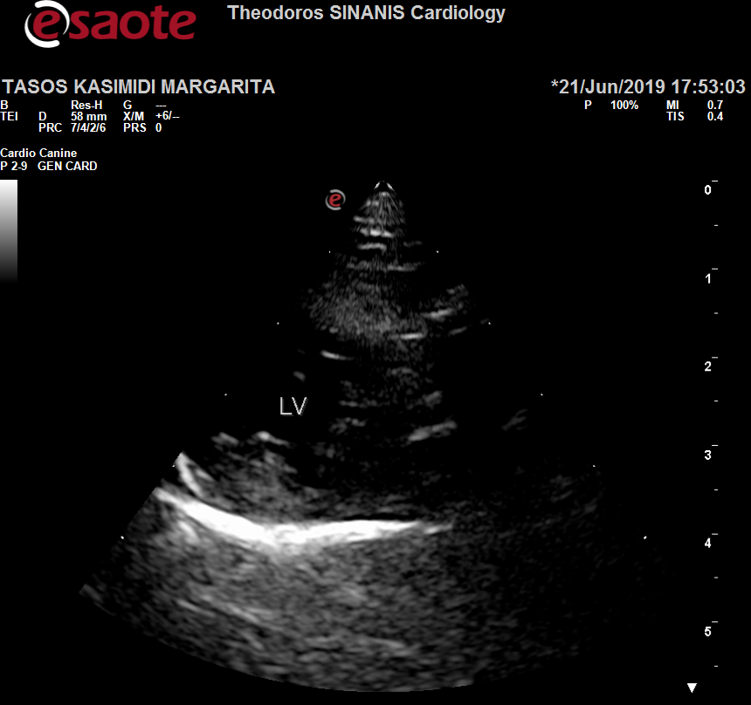 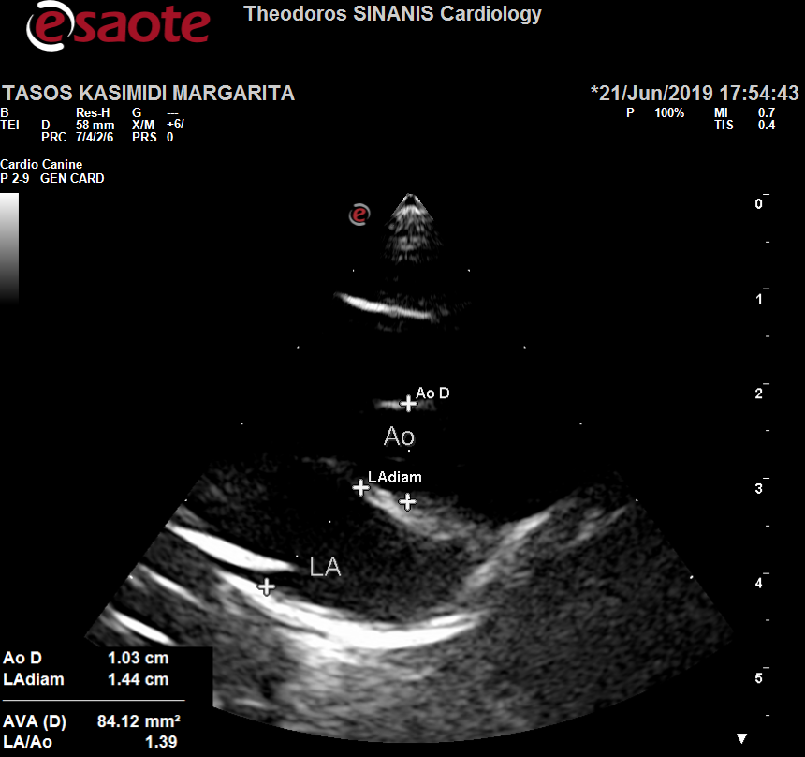

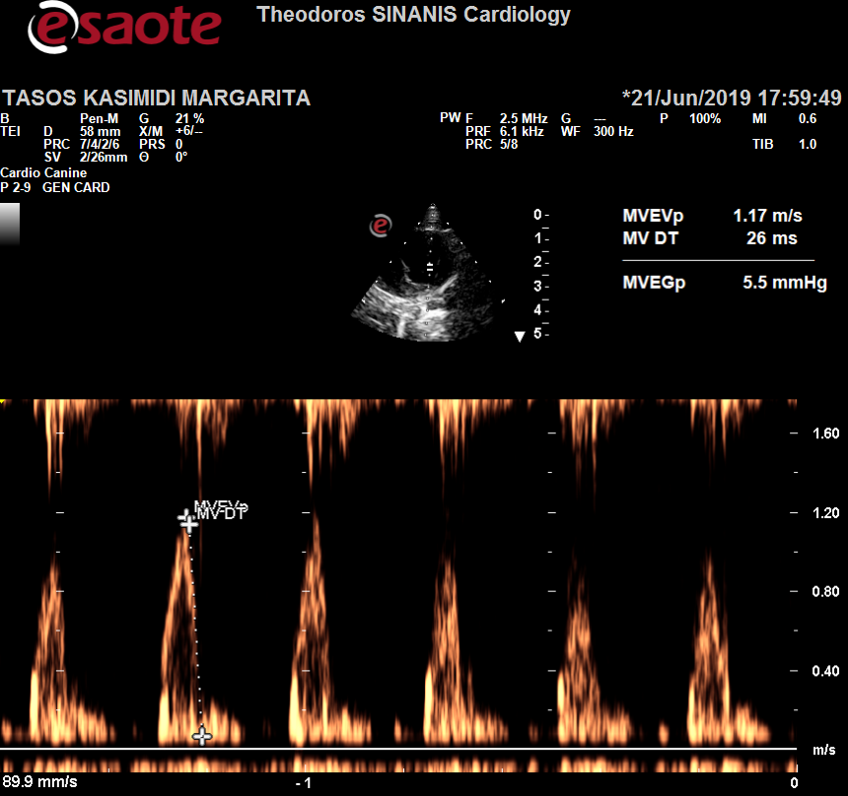 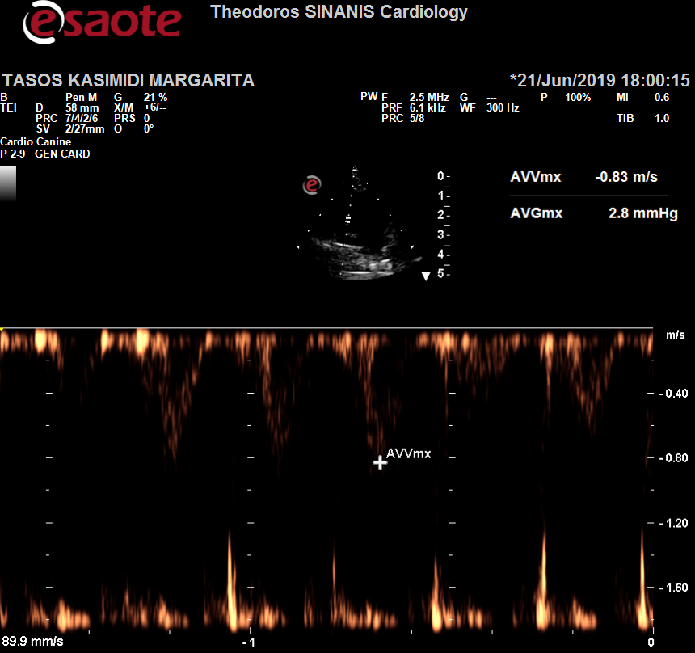

Περιγραφή: ac387